Ehrenamt unterstützen: Scheckübergabe der Spendenaktion #WildauHilft an den Feuerwehrverein Wildau e.V.
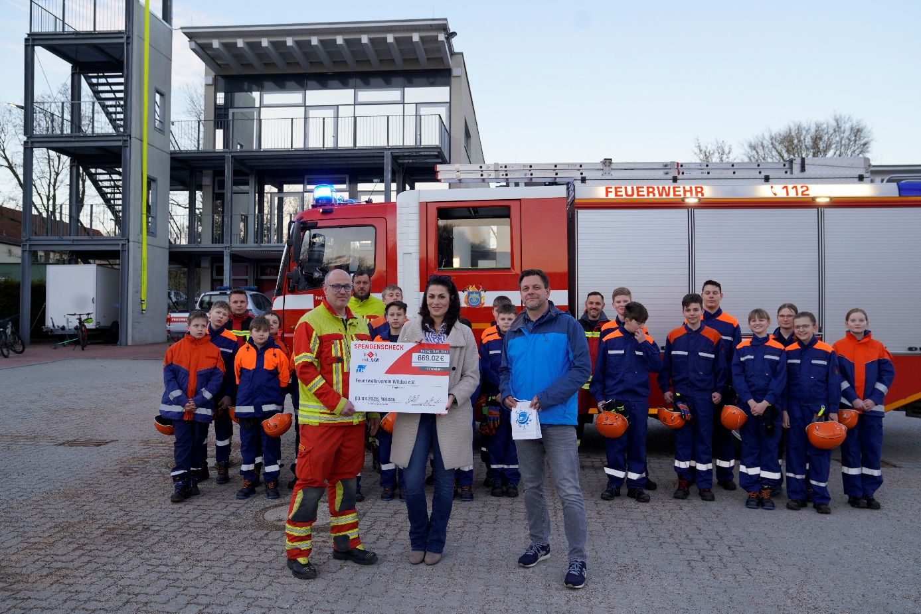
Bildunterschrift: xxx
Bild: xxx
Subheadline: Spendenaktion
Teaser:
Ein starkes Zeichen für das Ehrenamt und die lokale Gemeinschaft: Am gestrigen Abend fand die feierliche Übergabe der Spendenerlöse aus der gemeinsamen Charity-Aktion der Technischen Hochschule Wildau (TH Wildau), des Lokalsenders radioSKW und der Stadt Wildau statt. Insgesamt kamen rund 670 Euro zusammen, die nun der Arbeit des Feuerwehrvereins Wildau e.V. zugutekommen.
Text:
Die Spendenaktion, die unter dem Motto #WildauHilft Ende 2025 durchgeführt wurde, bündelte verschiedene Aktivitäten im Dezember 2025 u. a. auf dem Wildauer Weihnachtsmarkt sowie im Rahmen einer hochschulinternen Initiative der TH Wildau.
Ziel war es, die Freiwillige Feuerwehr Wildau zu unterstützen, die tagtäglich für die Sicherheit der Bürgerinnen und Bürger in der Region sorgt. Die zum großen Teil ehrenamtliche Arbeit der Mitglieder kostet nicht nur Zeit. Insbesondere für Ausrüstung, Schulungsmaterial und besondere Projekte im Rahmen der Nachwuchsarbeit für die Kids- und Jugendfeuerwehr werden finanzielle Mittel benötigt, die nicht mit der Grundfinanzierung der Feuerwehr abgedeckt sind.
Bei der Übergabe am gestrigen Abend an die Vertreterinnen und Vertreter des Wildauer Feuerwehrvereins zeigten sich die Initiatorinnen und Initiatoren zufrieden mit der Resonanz. Mike Lange (TH Wildau) und Andrea Robbel (radioSKW) überreichten den symbolischen Scheck und betonten die Bedeutung der Zusammenarbeit zwischen Hochschule, Medien und Stadt für Aktionen wie #WildauHilft.
Mike Lange vom Zentrum für Hochschulkommunikation der TH Wildau: „Die TH Wildau versteht sich als fester Teil der Region. Es ist uns eine Herzensangelegenheit, diejenigen zu unterstützen, die sich ehrenamtlich für unser aller Sicherheit einsetzen. Die Spendenbereitschaft der Studierenden, Beschäftigten und Lehrenden der Hochschule zeigt, wie eng die Verbundenheit zum Standort Wildau und seiner Feuerwehr ist. Auch an dieser Stelle noch einmal Danke an alle für die Unterstützung.“
Andrea Robbel, Stationmanagerin von radioSKW: „Als lokaler Sender sind wir nah an den Menschen. Die Aktion #WildauHilft hat einmal mehr bewiesen, was mit gemeinsamen Aktionen und einem Ziel im Blick erreichen kann. Wir freuen uns sehr, dass wir mit unserer Reichweite und der Sammelaktion auf dem Weihnachtsmarkt helfen konnten, hier einen kleinen Beitrag für die Kameradinnen und Kameraden und vor allem für den so wichtigen Nachwuchs zu leisten.“
Die Wildauer Feuerwehr feiert in diesem Jahr ihr 125jähriges Jubiläum und da wollen die Kameradinnen und Kameraden natürlich auch der Öffentlichkeit ihre Arbeit und ihre Geschichte präsentieren. Und ganz klar, auch die Jugendarbeit spielt dabei eine wichtige Rolle. Hier leistet die Freiwillige Feuerwehr Wildau auch einen wertvollen gesellschaftlichen Beitrag.
Und da gibt es einige Aktivitäten, wie Christian Nicolai-Fischer vom Feuerwehrverein berichtet: „Wir wollen wieder mit den Kindern ins Sommerlager, wir führen ein Berufsfeuerwehr-Wochenende durch und ein Zelt-Jugendlager. Und wir probieren das so kostenneutral wie möglich für die Eltern zu gestalten. Und wir brauchen natürlich auch immer mal wieder Geld, um Ausrüstungsgegenstände für die Ausbildung zu ersetzten oder zu warten. Vielen Dank für die Unterstützung“

Wer sich sich über die Arbeit der Wildauer Feuerwehr informieren möchte, kann dies direkt auf der Website www.feuerwehr-wildau.de tun.
Weiterführende Informationen
- Pressemitteilung zur Spendenaktion 2025: Link
- Spendenaktion 2024 - Link
radioSKW: www.radioskw.de |TH Wildau: www.th-wildau.de |Stadt Wildau: www.wildau.de

Ansprechpersonen Externe Kommunikation TH Wildau:
Mike Lange / Mareike Rammelt
TH Wildau
Hochschulring 1, 15745 Wildau
Tel. +49 (0)3375 508 211 / -669
E-Mail: presse@th-wildau.de
Web: www.th-wildau.de/hochschulkommunikation

